Integrantes: Brian Villalba, Juan Ignacio Colucci y Tomas Rodriguez

Que Hicimos ?
En este Trabajo Práctico nos enfocamos en desarrollar toda la parte del Backend y la Base de Datos para nuestro sistema Mendoza Stock. Como todavía no tenemos la interfaz gráfica (Frontend), el objetivo principal fue armar el "motor" del sistema para que pueda guardar y consultar datos de forma segura.

Para lograr esto, dividimos el trabajo en tres partes principales:

La Base de Datos :
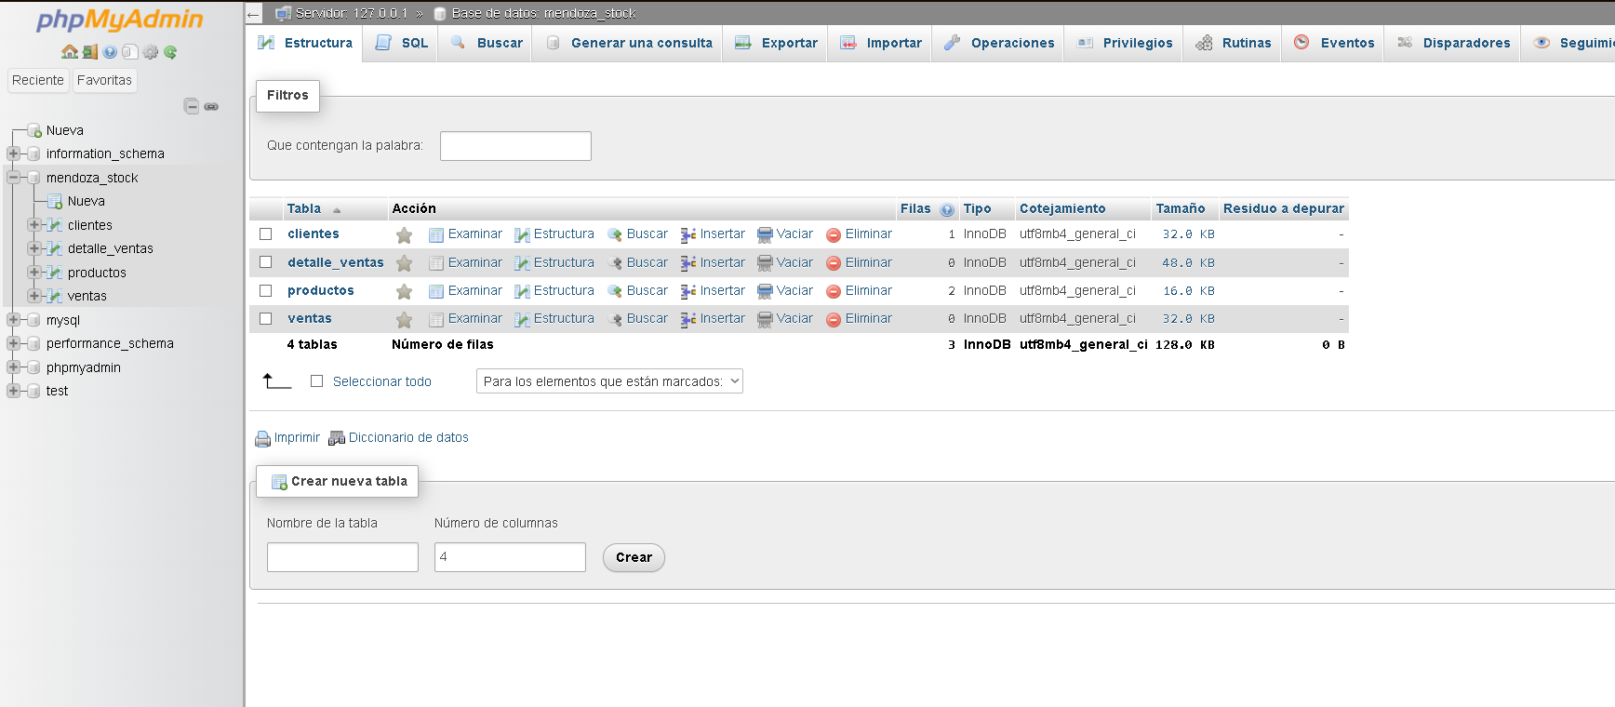

Diseñamos el modelo de datos en MySQL. Armamos 4 tablas (clientes, productos, ventas y detalle_ventas) y las relacionamos entre sí para que el sistema pueda registrar qué cliente compró qué producto, las cantidades y llevar el control del stock.

La API REST :
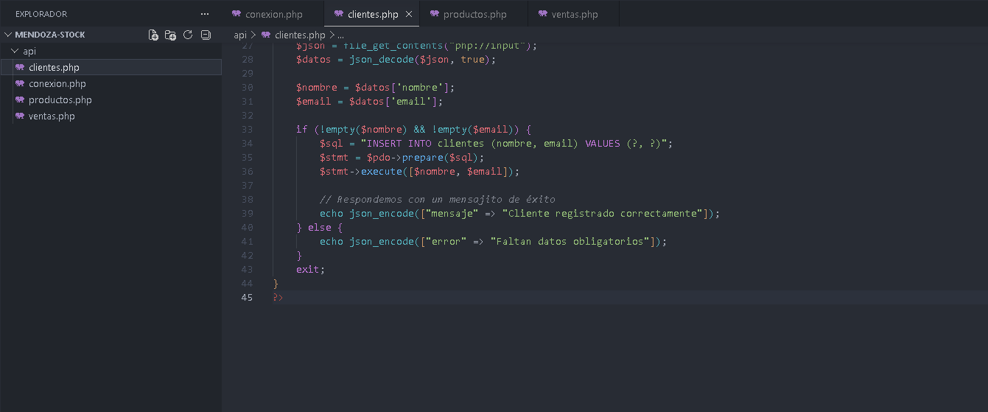
Programamos los archivos del servidor utilizando PHP puro. Creamos endpoints que reciben y envían información en formato JSON. Usamos la tecnología PDO de PHP para conectarnos a la base de datos, lo que nos permite hacer consultas de forma segura (evitando inyecciones SQL). Acá programamos la lógica más importante: por ejemplo, cuando se registra una nueva venta, el sistema automáticamente va a la tabla de productos y descuenta el stock

El Testeo :
Como no hay pantallas todavía, usamos el programa Postman para simular a un usuario haciendo clics. Le mandamos peticiones a nuestra API para comprobar que los productos se guarden, que el stock baje correctamente y que no haya errores de conexión.

Para que la base de datos sea relacional y consistente, conectamos las tablas mediante claves foráneas siguiendo esta lógica de negocio:

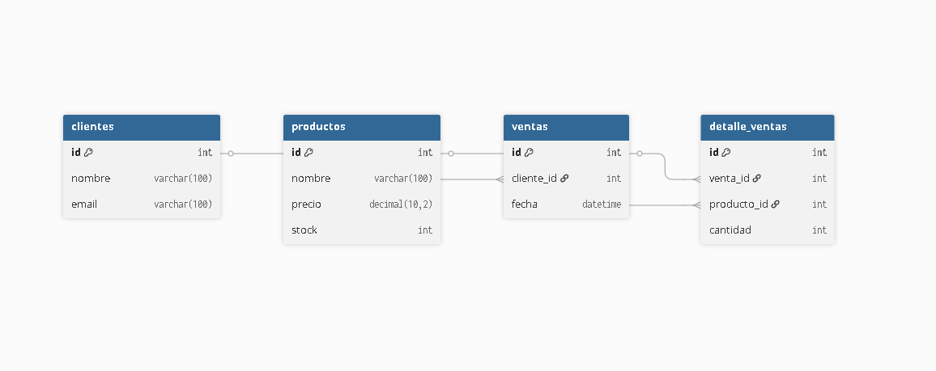

Relación Clientes - Ventas: Están unidas para que cada venta registrada quede asociada directamente al ID del cliente que realizó la compra.

Relación Ventas - Detalle de Ventas: Como un cliente puede comprar varios productos en una sola vez, usamos detalle_ventas como una tabla intermedia o "puente". Cada fila de esta tabla se conecta con el ID de la venta general para saber a qué factura corresponde.

Relación Productos - Detalle de Ventas: Se conecta para especificar qué producto se compró y en qué cantidad. Esta relación es clave, ya que es la que usa nuestro código de PHP para buscar el producto y descontar el stock automáticamente cuando se confirma la venta.

